PRESSEMITTEILUNG
Grundschule Pöcking: Schach ist Unterrichtsfach
(München, 13.10.2015) „Wann haben wir wieder Schach?“ Schon mehrmals haben Kinder der Grundschule Pöcking ihren Lehrerinnen diese Frage gestellt. Der Grund: In diesem Schuljahr ist Schach erstmals in zwei zweiten Klassen Unterrichtsfach; dabei erhalten die Kinder eine Stunde pro Woche von einem erfahrenen Trainer der Münchener Schachstiftung Schachunterricht.
Segeln, Reiten, Schach… Kinder für sein Hobby zu begeistern ist an sich nichts Ungewöhnliches. Für Roman Krulich, Gründer der Münchener Schachstiftung und selbst ein ambitionierter Schachspieler, ist Schach viel mehr als „nur“ ein Zeitvertreib: „Durch das Schachspiel habe ich gelernt, strukturiert, zielorientiert und analytisch – aber dennoch intuitiv – vorzugehen und habe sehr viel von Schach profitiert. Diese positive Erfahrung möchte ich an Kinder weitergeben.“ Roman Krulich hat deshalb der Münchener Schachstiftung, die den Schachunterricht an der GS Pöcking durchführt, im Schuljahr 2015/16 die nötigen finanziellen Mittel für Schachunterricht in zwei zweiten Klassen bereit gestellt.
Wie begeistert die Kinder beim Schach sind, erlebte Roman Krulich Mitte Oktober vor Ort: Während einer Schach-Stunde in der Klasse 2a ging er kurzerhand selbst an das Schach-Demobrett und diskutierte mit den Kindern einige kniffelige Schachzüge. Klar, dass dann die Kinder anschließend selbst spielen wollten – natürlich unterstützt von Schach-Förderer Roman Krulich!
Doch nicht nur die Kinder sind schachbegeistert; auch die Klassenlehrerin und Sabine Marggraf, die Rektorin der Grundschule Pöcking, sind vom hohen Wert des Schachunterrichts überzeugt.
Mit Schulschach zum Erfolg
„An der Münchener Schachakademie haben wir mit Königsplan für Kinder eine ganzheitliche Unterrichtsmethode entwickelt, die Kindern Schach spielerisch vermittelt. Der Vorteil: Sie lernen dabei nicht nur Schach. Uns geht es vielmehr um Schlüsselqualifikationen wie logisch-analytisches Denken, Kreativität aber auch um soziale Fähigkeiten wie Fairness und Empathie, die das Schachspiel fördert“, betont Dijana Dengler, Vorsitzende der Münchener Schachstiftung. „Wenn Schach in den Unterricht integriert ist, werden nicht nur einzelne Kinder, sondern die Klasse insgesamt gefördert. Zahlreiche Studien zeigen, dass Schach als Unterrichtsfach zu besseren Leistungen führt. Das ist auch unsere Erfahrung in der Stiftungsarbeit: Der Zusammenhalt in der Klasse wird gestärkt, das Lernklima verbessert sich, die Kinder haben mehr Freude an der Schule.“
Schachunterricht vermittelt Schach-Know-how. Worauf es zusätzlich ankommt, ist das Spielen! Damit die Kinder auch zu Hause, mit ihren Eltern, Großeltern, Geschwistern und Freunden Schach spielen können, erhält jedes Schach-Kind, das von der Münchener Schachstiftung Schachunterricht erhält, ein Schach-Set.
Rückblick: Spannende Schach-Events an der Grundschule Pöcking
Im Herbst 2013 präsentierten Schach-Großmeister Stefan Kindermann und Dijana Dengler, Schach-Nationalspielerin und Vorsitzende der Münchener Schachstiftung, in einer mitreißenden Show die Geschichte und erste Grundlagen des Schachspiels. Die Show fand so viel Anklang, dass die Münchener Schachstiftung daraufhin zwei Schach AGs an der Grundschule Pöcking einrichtete; die Mittel dafür erhielt die Schachstiftung – wie beim aktuellen Schachangebot – von Schach-Förderer Roman Krulich.
Mehr noch: Die Schach-Show hat die Kinder derart beeindruckt, dass sie im Sommer 2014 selbst eine Schach-Vorführung in der Turnhalle vor großem Publikum wagten: Mit im Programm waren kniffelige Schach-Rätsel und eine Blitz-Schachpartie mit großen Schachfiguren!
Über die Münchener Schachstiftung
Die Münchener Schachstiftung bietet seit 2007 Bildungsförderung auf der Grundlage von Schach. Herzstück des Bildungsprogramms ist klassischer Schachunterricht, ergänzt durch das Konzept „Königsplan“, das Schach-Großmeister Stefan Kindermann ursprünglich für Fach- und Führungskräfte aus der Wirtschaft entwickelt hat. Der „Königsplan“ macht die Denkstrategien der Schachgroßmeister im Alltag nutzbar. Der Königsplan für Kinder vermittelt Strategien, die helfen, Herausforderungen in Schule, Ausbildung und Beruf erfolgreich zu meistern.
Die Münchener Schachstiftung wurde 2007 von Roman Krulich gegründet und ist als gemeinnützige Stiftung anerkannt. Vorsitzende der Münchener Schachstiftung ist Nationalspielerin Dijana Dengler; Schirmherr der Münchener Schachstiftung ist der Münchener Oberbürgermeister Dieter Reiter.

Information und Kontakt:
Münchener Schachstiftung
Zweibrückenstraße 8/Rgb. A4
80331 München
Telefon: (+49 89) 37 91 17 97
Telefax (+49 89) 37 91 17 99
E-Mail: info@schachstiftung-muenchen.de
Internet: http://www.schachstiftung-muenchen.de

Fotos:
Folgendes Bildmaterial kann in Zusammenhang mit dieser Pressemeldung kostenfrei in Print- und Online-Medien verwendet werden. Bitte beachten Sie das Copyright der Münchener Schachstiftung.
Die Fotos stehen als Pressedownload in einer hohen Auflösung zur Verfügung: http://www.schachstiftung-muenchen.de/presse/bildergalerie/

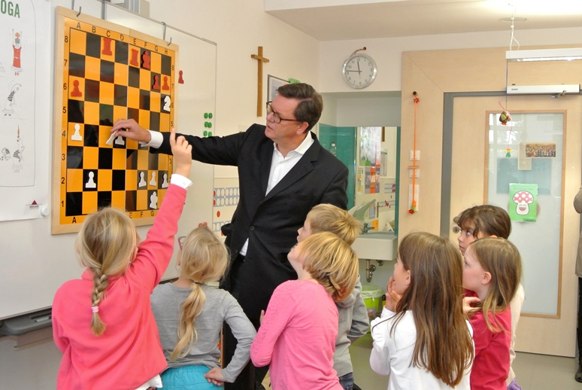
(BU) Schach-Förderer Roman Krulich diskutiert mit den Kindern der Klasse 2 a spannende Spielvarianten.

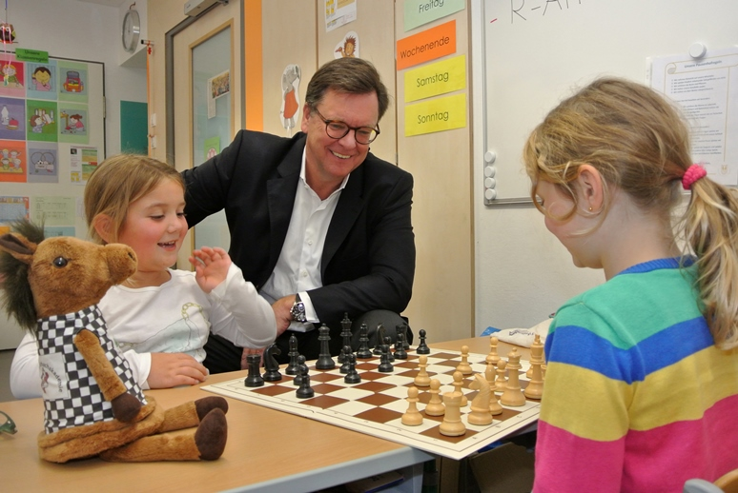
(BU) Welcher Zug ist der Beste? Beim Schachspielen erhielten die Kinder Unterstützung von Schachmaskottchen Schachi und Schach-Förderer Roman Krulich.

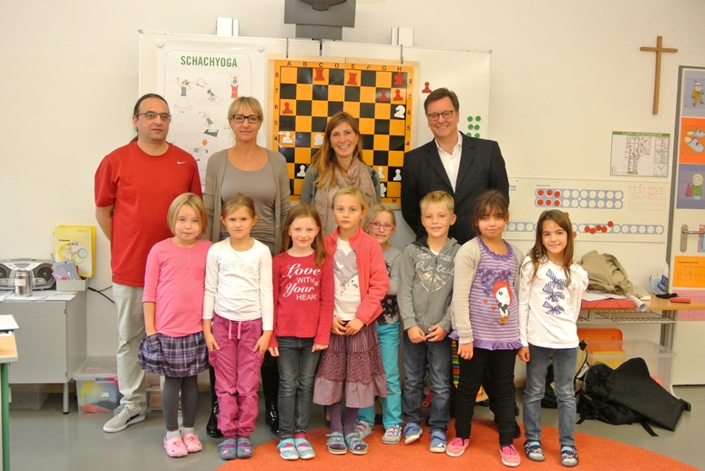
(BU) Schach kommt gut an in der Klasse 2 a: Schachtrainer Klaus de Francesco, Sabine Marggraf, Leiterin der Grundschule Pöcking, Klassenleiterin Frau Bendel, Schachförderer Roman Krulich (v.li.n.re.) und einige schachbegeisterte Kinder

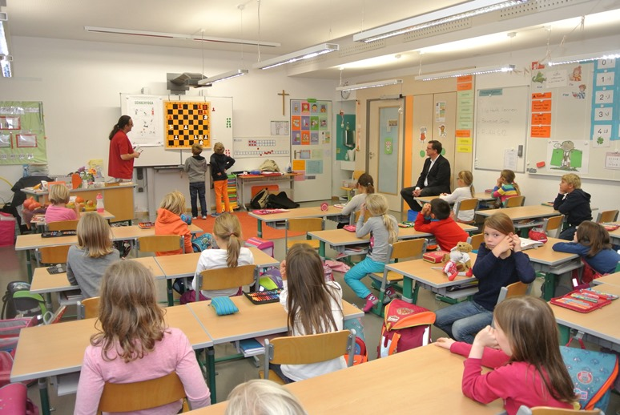
(BU) Alle Augen sind auf das Schach-Demobrett gerichtet: Schachlehrer Klaus de Francesco beim Schachunterricht in der Klasse 2 a in der Grundschule Pöcking.

